БЮДЖЕТ ДЛЯ ГРАЖДАН
к проекту решения Михайловской городской Думы Волгоградской
области «О бюджете городского округа
город Михайловка Волгоградской области
на 2024 год и на плановый период 2025 и 2026 годов»

Администрация городского округа город Михайловка Волгоградской области представляет проект основных характеристик бюджета городского округа на 2024 год и плановый период 2025 и 2026 годов.
Параметры бюджета основаны на показателях прогноза социально-экономического развития Волгоградской области и городского округа, проекте Закона Волгоградской области об областном бюджете на данный период, а так же на правовых актах Российской Федерации, которые оказывают влияние на формирование доходов бюджета с учетом решения основных задач бюджетной и налоговой политики.
Основные ориентиры и приоритеты бюджетной и налоговой политики городского округа на предстоящий период в сложившихся экономических условиях сохраняют преемственность реализуемых мер, направленных на повышение эффективности использования доходного потенциала, обеспечение эффективности управления бюджетными расходами, безусловное исполнение принятых социальных обязательств.
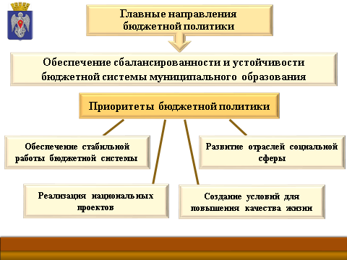

Главными направлениями бюджетной политики на очередной финансовый год и плановый период являются обеспечение сбалансированности и устойчивости бюджета городского округа.
Приоритеты бюджетной политики направлены на:
- обеспечение стабильной работы бюджетной системы;
- развитие отраслей социальной сферы;
- реализацию национальных проектов;
- создание условий для повышения качества жизни населения городского округа.

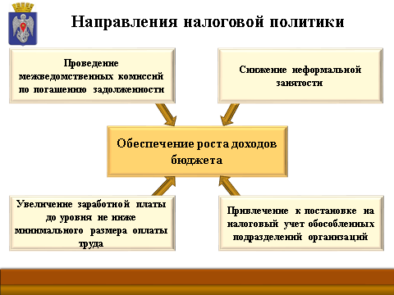
Приоритетом налоговой политики остается, конечно же, обеспечение роста доходов бюджета, которое включает в себя ряд мер направленных на повышение экономической стабильности городского округа. Продолжится работа с организациями и физическими лицами, направленная на увеличение налоговых и неналоговых поступлений, в том числе:
- проведение межведомственных комиссий по погашению задолженности по налогам и платежам в бюджет городского округа;
- снижение неформальной занятости;
- увеличение заработной платы до уровня не ниже минимального размера оплаты труда;
- привлечение к постановке на налоговый учет обособленных подразделений организаций, осуществляющих свою деятельность на территории городского округа.

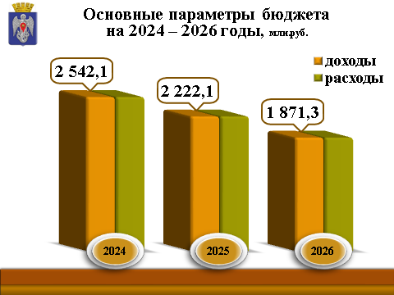

В проекте бюджета, доходы устанавливаются по годам и запланированы в объеме, указанном на слайде
2024 год – 2 542,1 млн. рублей;
2025 год – 2 222,1 млн. рублей;
2026 год – 1 871,3 млн. рублей.
Расходы на трехлетний период установлены в том же размере, дефицит бюджета имеет нулевое значение.
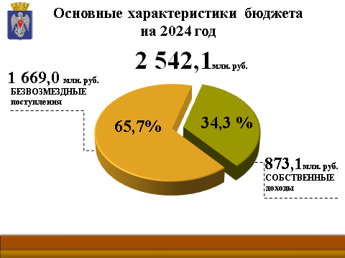

На 2024 год доходы сформированы в объеме 2 542,1 млн. рублей, из них 873,1 млн. рублей - это налоговые и неналоговые поступления, которые являются собственными доходами бюджета.
Целевые трансферты из областного и федерального бюджетов, а также пожертвования от юридических и физических лиц составляют 1 669,0 млн. рублей или 65,7% доходов бюджета. В течение финансового года сумма трансфертов уточняется и распределяется по муниципальным образованиям по мере внесения изменений в Закон об областном бюджете.

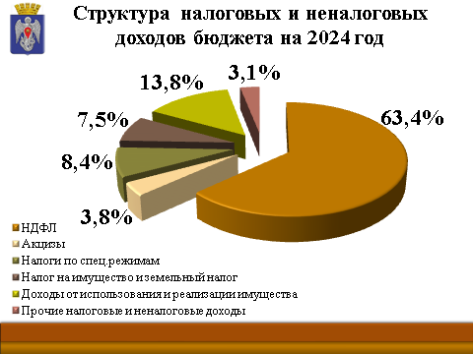
Прогноз налоговых и неналоговых доходов сформирован на основе экономических показателей, анализа структуры налогоплательщиков и факторов, влияющих на налогооблагаемую базу.
Основным бюджетообразующим источником доходов бюджета городского округа является налог на доходы физических лиц. Удельный вес НДФЛ по проекту бюджета в объеме налоговых и неналоговых доходов составляет 63,4%, в суммовом выражении - 553,5 млн. рублей.
Местными налогами в соответствии с Налоговым кодексом являются земельный налог и налог на имущество физических лиц, эти налоги формируют 7,5% общего объема собственных доходов.
13,8% вклада в казну – это доля поступлений платежей от использования и реализации имущества – в совокупности это 120,9 млн. рублей.
Также, в структуру поступлений налоговых и неналоговых доходов входят:
- налоги по специальным налоговым режимам, что составляет 8,4 %, в том числе единый сельскохозяйственный налог в сумме 50,4 млн. рублей, налог, взимаемый в связи с применением патентной системы налогообложения – 13,6 млн. рублей, налог по упрощенной системе налогообложения – 9,6 млн. рублей;
- доходы от уплаты акцизов на нефтепродукты 33,6 млн. рублей;
- и прочие доходы такие как:
- госпошлина 9,0 млн. рублей;
- штрафы 7,8 млн. рублей;
- поступления за негативное воздействие на окружающую среду 3,8 млн. рублей;
- доходы от оказания платных услуг 5,2 млн. рублей.

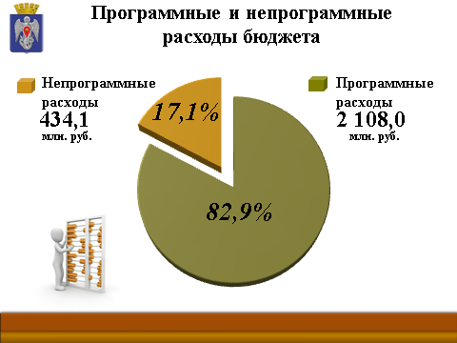
Расходная часть бюджета состоит из программных и непрограммных расходов. Его основу составляют 35 муниципальных программ. Доля программных расходов в 2024 году составит 82,9 % или 2 108,0 млн. рублей.
В рамках реализации муниципальных программ предусмотрены средства на проведение мероприятий:
- по обеспечению безопасности населения;
- по развитию градостроительной деятельности;
- по развитию и модернизации коммунальной инфраструктуры;
а также,
- на благоустройство территории городского округа;
- на повышение безопасности дорожного движения;
- на проведение мероприятий по энергосбережению;
- на развитие и поддержку малого и среднего предпринимательства.
На эти мероприятия планируется направить 233,5 млн. рублей.
Кроме того, в проекте бюджета предусматриваются средства в объеме 1 742,4 млн. рублей на реализацию муниципальных программ в отраслях социальной сферы, такие как совершенствование материально-технической базы, медицинское обеспечение, пожарная безопасность и антитеррористическая защищенность, духовно-нравственное воспитание детей и подростков, формирование здорового образа жизни, поддержку и развитие детского творчества и другую работу с талантливыми и одаренными детьми, а также муниципальные программы, в рамках которых предусмотрены расходы на обеспечение деятельности муниципальных учреждений социальной сферы.
Основной объем непрограммных расходов в сумме 255,7 млн. рублей составляют расходы на содержание органов местного самоуправления, а также на учреждения, которые выполняют функции органов местного самоуправления в соответствии с полномочиями, определенными 131-м Федеральным законом.
К непрограммным расходам также отнесены средства резервного фонда администрации городского округа и обслуживание муниципального долга.

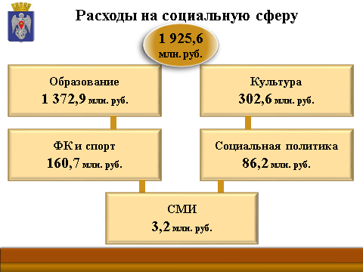

Из общего объема расходов бюджета на 2024 год 75,7% составляет финансирование социальной сферы – отраслей образования, культуры, физкультуры и спорта, социальной политики, и средства массовой информации.
Доля текущих расходов на содержание муниципальных учреждений социальной сферы составляет 1 363,5 млн. рублей с учетом передаваемых государственных полномочий.

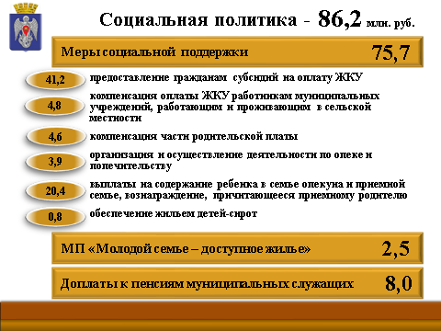
В 2024 году будет продолжена работа по оказанию следующих мер социальной поддержки:
- предоставление гражданам субсидий на оплату жилищно-коммунальных услуг;
- компенсация оплаты жилья и коммунальных услуг работникам муниципальных учреждений, работающим и проживающим в сельской местности;
- компенсация части родительской платы за содержание ребенка в муниципальном дошкольном образовательном;
- организация и осуществление деятельности по опеке и попечительству;
- выплаты на содержание ребенка в семье опекуна и приемной семье, а также вознаграждение, причитающееся приёмному родителю;
- обеспечение жилыми помещениями детей-сирот и детей, оставшихся без попечения родителей, лиц из числа детей-сирот и детей, оставшихся без попечения родителей.
Продолжится реализация муниципальной программы «Молодой семье – доступное жилье» на условиях софинансирования из областного бюджета, так на 2024 год запланирована доля собственных средств в сумме 2,5 млн. рублей. Субсидию на приобретение жилья в 2024 году получат 18 семей.
На доплату к пенсии за выслугу лет на муниципальной службе будет направлено 8,0 млн. рублей.
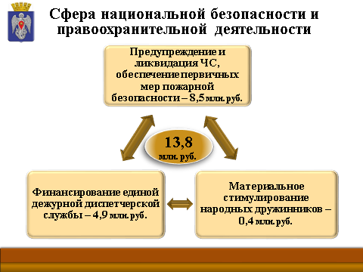
На сферу национальной безопасности и правоохранительной деятельности в 2024 году будет направлен объем бюджетных ресурсов в размере 13,8 млн. рублей.
Немаловажную роль играют расходы на обеспечение защиты населения и территории от чрезвычайных ситуаций природного и техногенного характера. В рамках мероприятий по обеспечению безопасности жизнедеятельности населения городского округа запланированы расходы на:
- предупреждение и ликвидацию ЧС,
- обеспечение первичных мер пожарной безопасности,
- мероприятий по гражданской обороне,
а также на обеспечение расходов, возникающих в связи с реализацией мероприятий, направленных на оказание поддержки добровольной пожарной охраны.
За счет бюджетных средств финансируется единая дежурно-диспетчерская служба (ЕДДС) и материальное стимулирование народных дружинников.

Значительные средства бюджета требуются на поддержку национальной экономики и жилищно-коммунального хозяйства. На эти цели предусмотрено 322,0 млн. рублей.
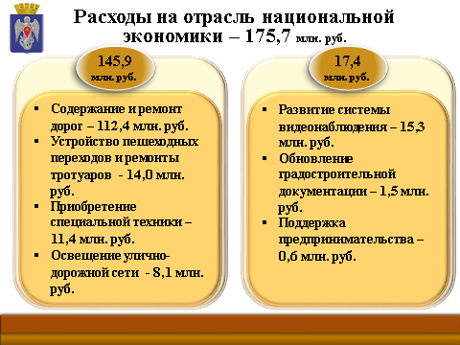
На отрасль национальной экономики планируется направить 175,7 млн. рублей.
Основную долю в сумме 145,9 млн. рублей составляют расходы на дорожное хозяйство, как важный элемент инфраструктуры, в том числе:
- содержание и ремонт дорог городской и сельских территорий, а также приобретение коммунальной техники на сумму 112,4 млн. рублей, в том числе за счет средств субсидии областного бюджета – 73,8 млн. рублей;
- устройство пешеходных переходов и ремонты тротуаров на сумму 14,0 млн. рублей, в том числе за счет средств субсидии из областного бюджета 13,8 млн. рублей.
На приобретение специальной техники для обеспечения первичных мер пожарной безопасности, а также на обслуживание ранее приобретенных 8-ми тракторов планируется направить 11,4 млн. рублей за счет средств субсидии из областного бюджета.
Продолжатся работы:
- по освещению улично-дорожной сети на сельских территориях 8,1 млн. рублей;
А также, по развитию муниципальных сегментов комплексной информационной системы видеонаблюдения на сумму 15,3 млн. рублей.
На обновление градостроительной документации предусматривается – 1,5 млн. рублей.
Основным видом поддержки субъектов малого и среднего предпринимательства является субсидирование части затрат. В проекте бюджета на 2024 год запланировано 0,6 млн.рублей.
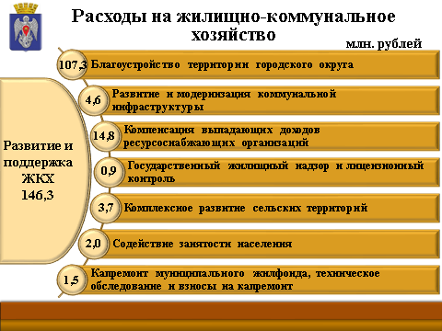
На развитие и поддержку жилищно-коммунального хозяйства планируется направить 146,3 млн. рублей, из них предусмотрены расходы на:
- благоустройство территории городского округа – 107,3 млн. рублей.
- реализацию мероприятий муниципальной программы по развитию и модернизации объектов коммунальной инфраструктуры – 4,6 млн. рублей.
- взносы на капитальный ремонт общего имущества, на техническое обследование многоквартирных жилых домов и на проведение капитальных ремонтов муниципального жилого фонда планируется – 1,5 млн. рублей;
- на выполнение государственных полномочий по компенсации выпадающих доходов ресурсоснабжающих организаций, за счет средств субвенции из областного бюджета в сумме 14,8 млн. рублей;
- на организацию и осуществлению государственного жилищного надзора и лицензионного контроля в сумме 0,9 млн. рублей;
- на реализацию мероприятий муниципальной программы по комплексному развитию сельских территорий в сумме 3,7 млн. рублей на капитальный ремонт систем водоснабжения Троицкой сельской территории (2 этап), Карагичевской сельской территории (2 этап), Арчединской и Октябрьской сельских территориях;
- на реализацию мероприятий по содействию занятости населения на временное трудоустройство граждан в сумме 2,0 млн. рублей.
На обустройство контейнерных площадок и приобретение контейнеров для сбора твердых коммунальных отходов запланировано 1,0 млн. рублей.

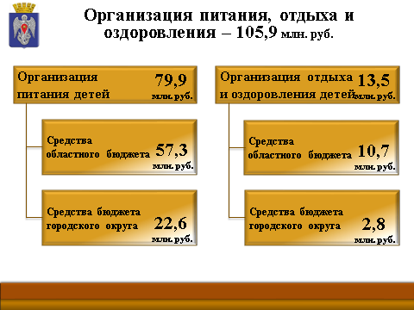
Одной из важных социальных задач является организация питания, отдыха и оздоровления обучающихся городского округа. На ее реализацию потребуется более 105,9 млн. рублей.
- на организацию питания детей из малообеспеченных семей, детей, находящихся на учете у фтизиатра учащихся 5-11 классов и горячего питания обучающихся 1-4 классов, в сумме - 79,9 млн. рублей..
На оказание муниципальной услуги по организации отдыха детей в летний период в муниципальном лагере Ленинец и отдыха в каникулярный период в лагерях дневного пребывания на базе общеобразовательных учреждений городского округа предусмотрены бюджетные ассигнования в объеме 13,5 млн. рублей
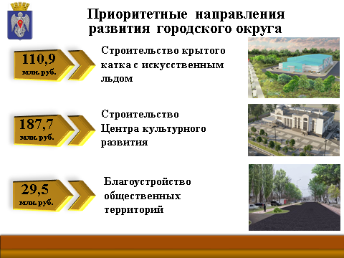
С целью развития городского округа в 2024 году продолжится участие в национальных проектах, государственных и региональных программах, что позволяет ежегодно привлекать дополнительные средства из бюджетов других уровней.
На 2024 год запланированы следующие расходы:
- строительство крытого катка с искусственным льдом на сумму 110,9 млн. рублей, из которых доля областного бюджета 105,3 млн. рублей;
- строительство Центра культурного развития на сумму 187,7 млн. рублей, из которых доля областного бюджета 182,3 млн. рублей;
- благоустройство 3-х общественных территорий по программе формирования современной городской среды планируется на сумму 29,5 млн. рублей, из которых доля областного бюджета 29,4 млн. рублей:
общественное пространство (пешеходная зона) по ул. Целинная;
общественное пространство по ул. Некрасова от ул. Б. Хмельницкого до ул. Мичурина;
общественное пространство по ул. Обороны от ул. Энгельса до ул. Мичурина (2 этап).

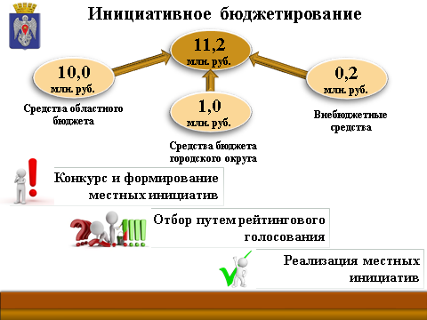
В 2023 году в рамках проведенного голосования по инициативному бюджетированию были определены победители. Финансирование проектов будет осуществляться из областного, местного бюджетов и привлеченных внебюджетных источников на сумму 11,2 млн. рублей:
Будут проведены работы по:
- ремонт концертного зала в МБУ ДО «ДШИ» (второй этап);
- капитальный ремонт фасада МБУК "Выставочный зал г. Михайловка;
- ремонт спортивного зала Плотниковского ДК;
- ремонт асфальтобетонного покрытия тротуара по ул. Ленина (от ул. Первомайская);
- ремонт отопления в здании Сидорского СДК;
- ремонт пищеблока в МКОУ «Етеревская ККШИ»;
- ремонт спортивного зала в детском саду «Аленький цветочек»;
- реконструкция легкоатлетического ядра МБУ ДО «Спортивная школа городского округа город Михайловка» (4 этап);
- реконструкция уличной водопроводной сети по ул. Демократическая от домовладения № 49 до домовладения № 35;
- устройство асфальтобетонного покрытия тротуара по ул. Миронова (от оз. Вербичка) 1 этап;
- устройство бетонного покрытия тротуара по ул. Себровская (1 этап)
А так же в рамках детского инициативного бюджетирования победителями стали:
МКОУ «Старосельская ОШ» - ремонт школьного пищеблока;
МКОУ «СШ № 3» - открытое музейное пространство "Окна истории";
МКОУ «СШ № 1» -Зона отдыха обучающихся (второй этап).
Кроме того, МКОУ «СШ № 5» стала победителем Кампуса детского инициативного бюджетирования с проектом - "Интерактивный музей патриотического воспитания".
Приоритетами бюджетной политики остается безусловное исполнение всех обязательств городского округа, и задач, поставленных в Указах Президента Российской Федерации.
Предлагаемые параметры бюджета городского округа на 2024 год и на плановый период 2025 - 2026 годов, являются достаточно взвешенными и реалистичными, сохраняющими социальную направленность.

